МИНИСТЕРСТВО ОБРАЗОВАНИЯ И НАУКИ УКРАИНЫ

ХАРЬКОВСКИЙ НАЦИОНАЛЬНЫЙ УНИВЕРСИТЕТ РАДИОЭЛЕКТРОНИКИ

Кафедра СТ

Отчет

о выполнении лабораторной работы №4

«ДЕЛЕГАТЫ, СОБЫТИЯ, ЛЯМБДЫ»

по дисциплине «Программирование под платформу .Net»

|  |  |
| --- | --- |
| Выполнил ст. гр. КН-15-2:  Антонюк М.В. | Проверила:  Жернова П.Е. |

Харьков 2018

**Цель работы**

Научиться создавать классы, содержащие делегаты, события, анонимные методы и лямбды. Реализовать слушанье событий и реагирование на события.

**Задание**

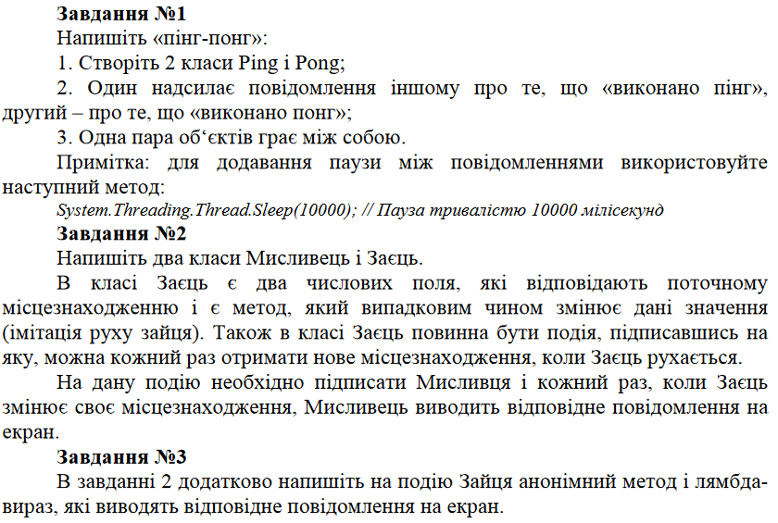

**Ход работы**

**Класс Ping**

using System;

using System.Collections.Generic;

using System.Linq;

using System.Text;

using System.Threading.Tasks;

namespace Lab4

{

public class Ping

{

delegate void pong();

public static void ping()

{

Console.WriteLine("Пинг!");

pong p = new pong(Pong.pong);

System.Threading.Thread.Sleep(5000);

p.Invoke();

}

}

}

**Класс Pong**

using System;

using System.Collections.Generic;

using System.Linq;

using System.Text;

using System.Threading.Tasks;

namespace Lab4

{

public class Pong

{

delegate void ping();

public static void pong()

{

Console.WriteLine("Понг!");

ping p = new ping(Ping.ping);

System.Threading.Thread.Sleep(5000);

p.Invoke();

}

}

}

**Класс Hare**

using System;

using System.Collections.Generic;

using System.Linq;

using System.Text;

using System.Threading.Tasks;

namespace Lab4

{

public class Hare

{

int x;

int y;

public delegate void mooveHandler();

public event mooveHandler moove;

public void run()

{

Random rand = new Random();

while (true)

{

x = rand.Next();

y = rand.Next();

moove();

System.Threading.Thread.Sleep(5000);

}

}

}

}

**Класс Hunter**

using System;

using System.Collections.Generic;

using System.Linq;

using System.Text;

using System.Threading.Tasks;

namespace Lab4

{

class Hunter

{

public void message()

{

Console.WriteLine("Заяц убежал");

}

}

}

**Program**

using System;

using System.Collections.Generic;

using System.Linq;

using System.Text;

using System.Threading.Tasks;

namespace Lab4

{

class Program

{

static void Main(string[] args)

{

Console.WriteLine("~~~~~Task - 1~~~~~");

//Ping.ping();

Console.WriteLine("~~~~~Task - 2~~~~~");

Hare hare = new Lab4.Hare();

Hunter hunter = new Hunter();

hare.moove += hunter.message;

Console.WriteLine("~~~~~Task - 3~~~~~");

hare.moove += delegate

{

Console.WriteLine("Заяц убежал(анонимный метод)");

};

hare.moove += () => Console.WriteLine("Заяц убежал(лямбда)");

hare.run();

}

}

}

**Результат работы**

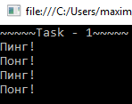

Рисунок 1 - Пинг-понг

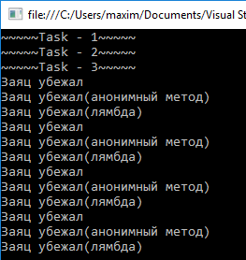

Рисунок 2 – Заяц и охотник

**Выводы.** В ходе выполнения лабораторной работы были получены навыки работы с делегатами, событиями, а также анонимными методами и лямбдами. Таким образом было реализовано взаимодействие между методами разных классов и написаны две программы: имитация игры в пинг-понг и имитация отслеживания охотником передвижений зайца.